加强估算 培养运算能力——谈苏教版实验教科书里的估算

作者:南京东方数学教育科学研究所 沈重予
数学教学重视估算主要有三点原因。首先，估算是解决问题的一种有效方法，有利于培养应用意识。日常生活和生产劳动中的许多实际问题，并不需要十分精确的得数，只要知道大约是多少就够了。进行大数目的计算，得到精确结果需要计算器或者笔算，得出大约的结果只要估算。显然，估算比使用计算器方便，比笔算省时省力。让学生掌握估算，可以便捷地应用数的运算解决实际问题。其次，估算是发展数学思维的载体，有利于培养思维的灵活性和深刻性。数学思维是联系数学内容的形象思维和抽象思维，通过合情推理和演绎推理而进行，依靠数感、符号感、空间观念、统计观念等数学思想的形成而发展。估算通过对数的意义的理解，对运算知识的使用以及对运算结果的评价，促进数感的形成。估算的方法往往因现实问题的具体要求，以及计算时的具体情况而灵活变化，学生数学思维水平会在估算中展现和提高。再次，估算是运算能力不可缺失的组成部分，有利于提升学生的运算能力。运算能力是对运算知识的理解、运算方法的掌 握等心理过程的综合表现。口算与笔算是常用的计算方式，估算和使用计算器也是常用的计算方式。人们进行比较简单的计算，可以口算。进行较大数的计算，如果要精确结果，可以笔算或使用计算器；如果不要精确结果，可以估算。像这样合理、灵活地选用计算方式，无疑是运算能力强的表现。况且，估算和笔算、使用计算器计算的有机结合，还能有效地提高计算的正确程度。
估算不同于近似计算，更不是算出精确结果以后求近似值。人们进行估算，通常把较繁的、不能直接说出得数的算式，转化成比较接近的、能够心算的算式，通过心算得到原来算式的结果大约是多少，或者大致在什么范围内。可见，进行整数计算的估算主要有两点要领：一是把不能直接说出得数的算式，利用非整十、整百、整千数与整十、整百、整千数的“比较接近”关系，转化成能够心算的算式。二是用适当的方式解释算 式的精确得数与估算得数的“距离”，用大些、小些、左右等词语，描述和调整这个距离。
估算教学要让学生感受估算的意义，体验估算的思想，学会估算的方法。苏教版小学数学课程标准教材的做法是：及早铺垫，适时教学，经常应用。
1．及早铺垫，提前渗透估算思想
小学数学里常见的估计有数量的估计、度量的估计、计算的估计等。计算的估计即估算，而数量的估计、度量的估计有时需要估算的配合，有时也能促进估算思想和方法的萌发。教材在呈现数的认识、数的运算、常见的量和测量等教学内容时，有意识地利用数量估计、度量估计进行估算的渗透，为教学估算作知识准备和思想铺垫。
(1)感受非整十、整百、整千数与整十、整百、整千数之间“比较接近”关系，体会简单的计算有时能代替较繁的计算。
图1是认识万以内数时的一道习题。

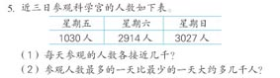

图1
给出了星期五、六、日三天参观科学宫的实际人数，学生通过说出每天参观人数各接近几千人，有助于感受非整千数与整千数的接近关系，从而体验精确数的数值，这是进行估算必须具备的知识基础。计算参观人数最多的一天比最少的一天多几千人，不应是3027－1030=1997≈2000，应该是3000－1000=2000。这一方面由于尚未教学三、四位数的减法笔算，另一方面由于后一种解法把非整千数的计算看成整千数的计算，蕴涵了估算的思想方法。
(2)在计量的情境里感受“大约”的含义，体会“大约”有方便表达和交流的作用，是解决实际问题的需要。
一年级(上册)“认识钟表”(图2)，一个钟面上表示的时间

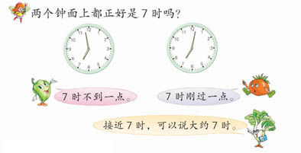
图2
是7时不到，另一个钟面上表示的时间是7时刚过。它们都不是正好7时，又都接近7时，用“大约7时”表示这些接近7时的时间，很方便地解决了问题。这是学生在教材里首次接触“大约”这个词，要让他们初步体会“大约”的含义和应用。二年级(上 册)用直尺量长度(图3)，让学生看着直尺图，把比8厘米长一些和比8厘米短一些都说成大约8厘米，继续感受“大约”的含义。还让学生在测量手掌宽和手指宽的活动中(图4)，感受物体的长度经常不是整厘米数，往往用“大约多少”来表达，积累对“大约”的体验。这些体验以后在适当的情景中，会向估算迁移。

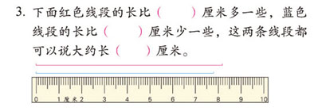
图3

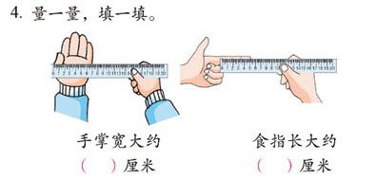
图4
(3)在百以内加、减口算时渗透估算。
学生计算两位数与一位数的进位加法和退位减法时，
经常会算错。为此，一年级(下册)教材设计了如图5的练习。

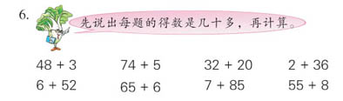
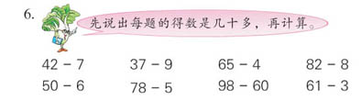
图5
要求学生先说出各个算式的得数大约是几十多，再算出得数。在判断得数是几十多时，着眼于加法要不要进位，减法要不要退位，以提高口算的正确率。事实上，在算出式子的和或差之前，先进行“几十多”的判断，有估算的意味，对以后的估算教学有积极的作用。
2．适时教学估算的方法，让学生体会估算的思想，掌握估算的要领
教材把整数四则计算的估算安排在认识万以内的数阶段教学。这阶段进行的计算主要是三位数的加、减法，两、三位数乘或除以一位数，两位数乘两位数，三位数除以两位数等。对绝大多数学生来说，这些计算难以心算。这时教学估算，能体现它的特点与作用。而且，笔算的经验能支持估算思路和方法的形成，估算的结果能评价、监控笔算的得数，估算和笔算可以互相配合、互相补充。
教材为这一阶段的估算教学编排了三道例题，分成两段进行。第一段在教学三位数的加、减法和两、三位数乘一位数时，着重教学估算的思想、方法以及有关的知识。第二段在教学两位数乘两位数时，进、步强调应用估算解决问题，提高估 算能力，培养估算习惯。
(1)创设需要估算的情境，调动学生的学习主动性和能动性，初步教学估算的思想与方法。估算虽然是一种新的计算方式，但仍然能在学生的认知结构中找到相关的经验。毕竟在此之前已经进行过较长时间的渗透、铺垫，在日常生活中也积累了一些经验。教学中只要提取这些知识经验，就能实现新旧知识之间的对接，使估算教学具有意义。
图6中上边是教学加法估算的例题。购物的问题情境能引导学生联系买两件物品一共要多少元的数量关系，仍然选择加法计算。例题通过“估计一下”“大约需要几百元”这些不同于求精确结果的提法，引导学生联系生活经验，把98元看作100元，192元看作200元，估计大约需要300元。从而防止先笔算出精确结果，再取近似值的现象发生。学生在估算过程中，初步感受了什么是估算、为什么要估算，体验了估算的方法特 点。例题鼓励学生把估算方法“想”在头脑里，暂时不提书面写出估算过程的要求，学生可以充分感受估算的方便，从而对估算产生积极的情感态度。例题里还有其他商品的价钱，还有继续进行估算的空间。

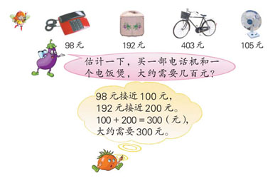
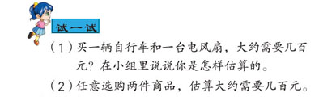
图6
图6中“试一试”安排学生任意选择两件商品，估计大约要几百元，内化三位数加法估算的思想与方法。这样，三位数减法的估算就不需要编排例题教学了，学生完全有能力独立进行。
(2)促进加、减法估算的经验向乘法迁移，鼓励学生主动估算两、三位数乘一位数。整数四则计算的估算，都把较繁的计算转化成整十、整百、整千数的心算。正是这个特点，使一种运算的估算经验能够迁移到其他运算的估算上。
在图7的例题里，学生第一次计算积超过100的两位数乘一位数，计算中要连续进位。教材要求“先估算，再竖式计算”，既教学两位数乘一位数的估算，又利用估算的积大约是150，支持笔算的连续进位。尤其是48的十位上的“4”乘3并加上进位的2，再向百位进1这一步计算，得到了积是一百多的认同。教材考虑到学生有三位数加、减法的估算知识，有购物的经验，例题只提出“估算3盒大约一共有多少枝”的要求，让学生在独立思考和相互交流中，完成两位数乘一位数的估算学习。三位数乘一位数的估算和两位数乘一位数的估算十分相近，因此也不编排例题，而是在练习中教学。

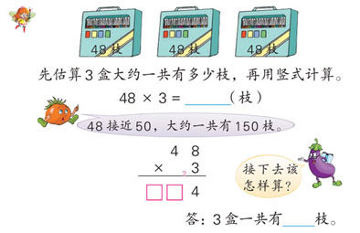
图7
(3)对估算的结果作适当的描述或解释，提升估算水平，培养思维的深刻性与灵活性。日常生活中的“够不够”“至少要多少’’等实际问题，经常对估算提出不同的要求。学生应用数的知识进行估算，也经常会有不同的思考。
图8是两位数乘两位数的估算，顺应学生现实和解决实际问题的需要，用不同的思考估计29×42的积，并且用“比800 多”“比1500少”“在1200左右”，形象描述精确结果与估算得数的关系。学生在交流中理解各种估算的思路，解释各种估算的结果，体会各种估算的数学思想是一致的，只是在具体的实施时有所不同。这就对估算有了较深刻的认识，为合理利用估算解决实际问题打下了良好的基础。

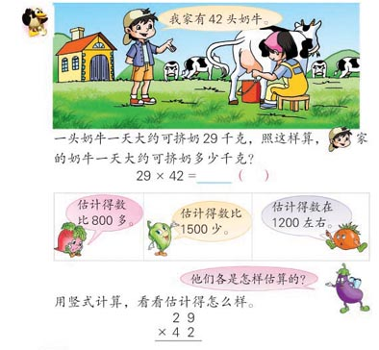
图8
3。经常应用估算解决问题，培养估算能力和习惯
教学估算是为了满足解决问题的需要，学生的估算意识、能力、习惯要在经常性的应用中逐渐形成。教材主要从三方面应用估算。
(1)应用估算探索除法的笔算方法。
我们知道，除数是一位数的除法，应该先除被除数最高位上的数；如果最高位上的数比除数小，要除被除数前两位上的数。在两位数除以一位数的基础上，怎样帮助学生主动建构三位数除以一位数的算法，并且理解算理?可以利用估算促进认知的同化或顺应。
图9是三位数除以一位数的两道例题。除的时候先算什么、商写在哪里，这些知识不是直接告诉学生的，而是估计986÷2的商会是几百多，从9百多除以2得4百多，理出笔算可以先除被除数百位上的“9”，并把商“4”写在百位上，表示4个百。这就和两位数除以一位数，商是两位数的除法经验衔接上了，形成先除被除数最高位上数的认识。接着估计312÷4的商“比100小”“不够1个百”，推理出可以算31个十除以4，商是7个十，写在十位上。这就改变了只能先除被除数最高位上数的认识，完善了除法的计算法则。

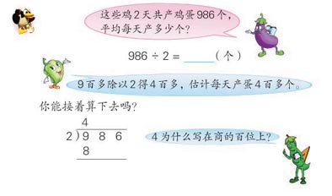
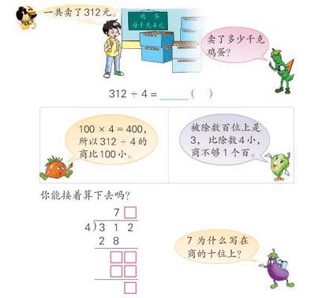
图9
(2)应用估算解决实际问题。
估算的应用价值要在解决问题中体现，估算的能力也在应用中得到提高。学生解决实际问题，如果题目规定估算，通常都会利用估算解题如果题目没有明确要求估算，一般不会主动利用估算。这些情况表明学生的估算意识淡薄。为此，教材精心选编了一些应用估算解决的问题(图10)。

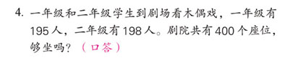
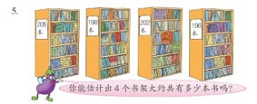
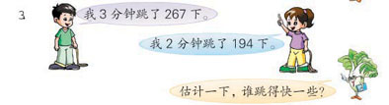
图10
当然，这些问题用笔算也能解答，但没有必要算出精确的结果。如一、二年级大约一共400人，且比400人少些，所以400个座位够了。又如男孩每分钟跳八十多下，女孩每分钟跳九十多下，显然女孩跳得快。学生从解题过程中可以体会到估算的好处，感受估算的实际应用，逐渐喜欢估算，形成习惯。
(3)应用估算检验笔算。
图11里的习题都是先估算、再笔算。既练习了估算，也练习了笔算。更重要的是估算和笔算的相互印证：当笔算得数在估算的范围内，表明估算与笔算都可能是正确的；如果笔算的结果与估算的不一致，表明估算和笔算至少哟一种发生了错误，应该及时检查改正。先估算、再笔算能养成检验的习惯。检验笔算不一定用笔算，也可以用估算。用估算检验笔算比较方便，容易形成习惯。

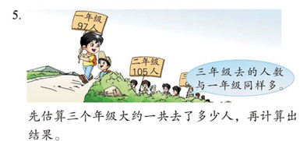
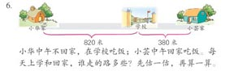

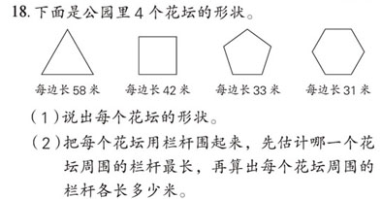
图11
课程改革以来，估算已经进入小学数学课程内容和课堂教学，正逐步被重视和落实。但是，与期望的教学目标还有不小的距离。估算教学仍然在被动地跟着教材走，在有估算的例题或习题时，就进行一些估算的教学活动。其他时候，估算经常在“沉睡”。大部分学生虽然学习了一些估算知识，能进行比较简单的估算，但估算意识还是相当淡薄，主动进行估算的习惯远未形成。经常是题目里有“大约”二字则一律估算，没有“大约”二字就一概不估算。为此，苏教版小学数学课程标准教科书在修订时，继续加强估算教学，进一步优化口算、笔算与估算的交叉编排，充分利用它们的内在联系，更好地落实估算教学。教材进一步优化估算问题的题材，让学生更好地体验估算、喜欢估算，从而适时地应用估算解决问题。教师组织估算教学时，要准确把握教学的两点基本要求：使学生学会一些比较简单的估算知识，会进行比较容易的估算；让学生充分体会估算的意义和价值，初步形成估算习惯。要联系教学的各个内容，经常创造利用估算解决实际问题的机会。应知道，仅靠教材里的几道例题和习题是远远不够的，学生的估算能力、习惯要在经常应用估算的情境和氛围中才会逐渐形成，尤其是利用估算来评价或检验解决实际问题的结果是不是合理，是可以大力开发的教学资源。

